

Dobrý den, ahoj všichni naši čtenáři ☺

právě držíte v ruce NOVÝ časopis. Proč nový? Protože jsme se rozhodli dát našemu školnímu časopisu nový plášť, název a dokonce i nové spolupracovníky. A o které spolupracovníky že se jedná? No přeci o ty nejstarší! (a paní učitelky tím vážně nemyslíme!!!!!) Tohoto úkolu se totiž s náležitou pýchou zhostily třídy 9. A a 9. B! Tak, a je to venku ☺ Doufáme, že se vám bude časopis líbit a ještě radši ho budete číst!

Naše první číslo bude trochu informativní pro všechny nováčky ale i pro ty, co zrovna nováčci nejsou. Opakování je přeci matka moudrosti a tak je dobré si některé informace jen připomenout....

Kdo byl ten pán, podle kterého se jmenuje naše škola?
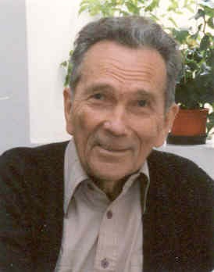
Zdeněk Matějček (*16. 8. 1922 - †26. 10. 2004) byl vynikajícím znalcem dětských duší, zastáncem klasického modelu rodiny a jedním z prvních kritiků kolektivní výchovy.
Profesor Matějček se narodil 16. srpna 1922 v Kladrubech nad Labem, kde byl jeho otec ředitelem slavného hřebčína. Během války nemohl studovat, a tak pracoval v hřebčíně jako zemědělský dělník a později u Bati ve Zlíně. Po válce vystudoval filozofii a češtinu na Filosofické fakultě Univerzity Karlovy. Byl členem mnoha organizací, které se zabývaly psychologií. Získal mnoho ocenění nejen v České republice, ale i v zahraničí.
Zdeněk Matějček je autorem mnoha článků a knih o výchově. Za svůj největší úspěch považoval to, že jeho knížka „Psychická deprivace v dětství“ vyšla nejen v USA, ale i v Sovětském svazu, kolébce socialistického myšlení a socialistické výchovy. Měl laskavý a citlivý přístup k dítěti a k lidem vůbec. Byl bez rozdílu milován všemi, se kterými přišel do styku. Svými publikacemi a svým osobním kouzlem oslovoval nejenom studenty a kolegy, ale také rodiny dětí, které se ocitly v životních nesnázích. Zdeněk Matějček významně přispěl ke zdravému vývoji naší společnosti, k rozkvětu svého oboru a k výzkumu v oblasti, která je z hlediska badatelského u nás až na výjimky zanedbaná, v oblasti rodiny a zdravého vývoje. Měl neutuchající schopnost dodávat odvahu a za všech okolností vyzývat k naději.

~ Bára Větrovcová, 9. B ~

A máme tu nový školní rok ...
... se kterým k nám přišli i noví žáci. Takže tu vítáme naše prvňáčky. Jmenovitě: Vítka Kozáka, Filípka Krejčího, Sáru Mahnerovou, Oldíka Malého, Lukáška Štillera a Terezku Vlkovou.
A jak už to u reportérů bývá, nemohli jsme si neodpustit pár zvídavých otázek:
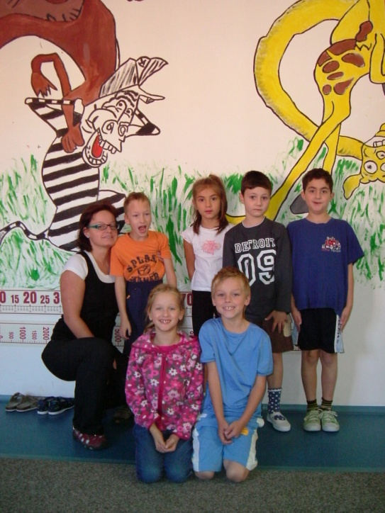
JAK SE VÁM LÍBÍ NAŠE ŠKOLA?
Hezky, dobře.... Moc se nám líbí ☺
A BAVÍ VÁS?
Joo baví.
A CO VÁS BAVÍ?
Hračky, baví mě učení, líbí se mi třída, polštáře.
LÍBÍ SE VÁM VAŠE PANÍ UČITELKA SOŇA MÜLLEROVÁ?
Jo, jo, jo moc se nám líbí!

Snad jste vykročili 1. září do školního života pravou nohou a vaše nadšení do učení vám vydrží i nadále! Hodně úspěchů ☺


Družina, školní klub
Milí čtenáři zde vám napíšeme pár informací o družině a školním klubu.
DRUŽINA :
Ta už pracuje od ranních hodin (6 hod. až do 7:30 hod.), pak se jde na vyučovací hodiny. Po ukončení vyučování, což je v 11:30 hod. míříme zpět do družinky. Zde můžeme být až do 15:30 hod. A co se tu dá dělat? Chodíme na procházky, hrajeme si, kreslíme, povídáme si, když je ošklivé počasí tak i koukáme na pohádky. Nic ale není zadarmo a tak i družina něco stojí. Cena je 150 Kč měsíčně. V družině máme 17 dětí a vede ji paní vychovatelka Marta Skoková. Odvádíme i na obědy. Na ty odcházíme v Po, Út, St, Čt, Pá vždy ve 13:00 hod. a vracíme se ve 13:30 hod.

ŠKOLNÍ KLUB:
Funguje od 11:40 hod. do 16:00 pod vedením Mgr.Kateřiny Basákové a Pavly Peterkové. I zde se pořádají různé akce. Každý měsíc je nějaký program. Všechny informace vždy můžete najít napsané na dveřích školního klubu a nebo v našem školním časopise! Školní klub stojí také měsičně 150Kč.

Program školního klubu
Září - nám už proběhlo a co se tedy událo?
Vycházky, míčové hry, turnaj ve stolním tenise, kreslení – podzimní vyráběnky a samozřejmě celoroční sportovní soutěž – běh
Tímto chceme pogratulovat Petru Kavalierimu z 5:A k 1. místu ve stolním tenise.
Říjen
Zahájení zájmových kroužků – háčkování, základy volejbalu, flétna, soutěžní odpoledne se školní družinou, spaní v klubu (Program – hry, pečení buchty, bojovka), kino, turnaj ve florbale a opět celoroční sportovní soutěž (hod na koš)
~ Dominika Čermáková, 9. B ~

Internetové stránky naší školy
Na našich internetových stránkách najdete spoustu zajímavostí. Například pozvánky na různé akce školy. Dokonce i práce našich žáků a prezentace. Fotografie z různých výletů. A také o čem se budeme v tomto roce učit. Jsou zde také fotografie tříd za roky 2008/2009 a 2009/2010. Najdete zde dokonce fotografie našich učeben a učitelů.
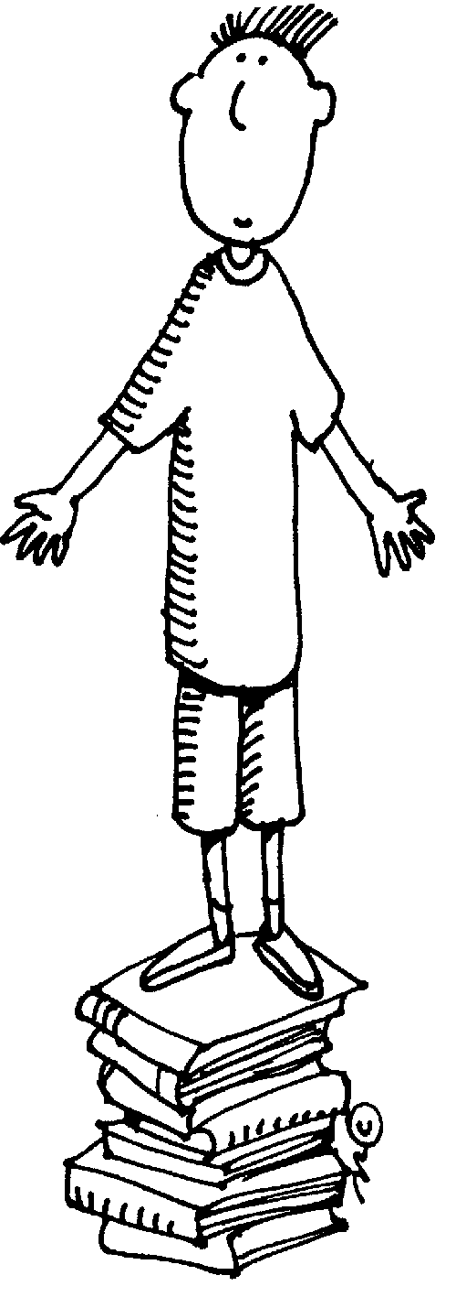
Malá informace pro zapomnětlivce:
Zapomněli jste si někde svoji informační knížku... a nevíte jaký máte domácí úkol? Nevadí, najdete to na našich webových stránkách. Paní učitrlky se totiž snaží všechny zadané úkoly sem zaznamenat. A OD TEĎ ŽÁDNÉ VYMLOUVÁNÍ! ☺
„A jaké že to jsou stránky?“
www.zsdysmost.cz
zkuste se tam podívat

~Michaela Tuzarová, 9. A~

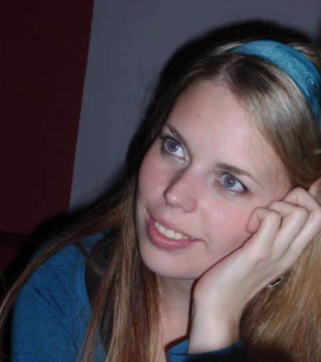
Poradenský koutek naší psycholožky
 Tento koutek bude sloužit od příštího měsíce k odpovědím na všechny vaše anonymní dotazy, které můžete házet do schránky ARTUŠ u knihovny. Paní psycholožka se už nemůže dočkat vašich zvídavých otázek ☺

Návštěva naší školy
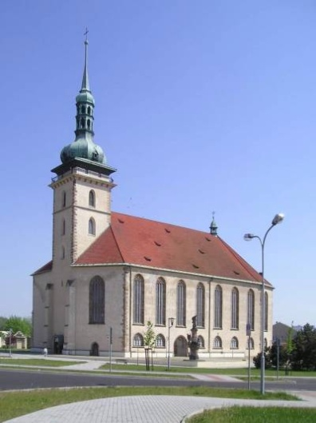
Dne 8. 9. 2010 nás navštívilo 18 studentů z Pedagogické fakulty Karlovy univerzity v Praze - obor historie a cizí jazyk. Asi si říkáte, proč k nám přijeli. Přijeli se na nás podívat a hlavně na naši práci. Práci, kterou jste udělali v minulých letech v projektu „Poznávejme Mostecko‟. Projekt je velmi zaujal již na internetových stránkách naší školy, a proto ho chtěli vidět na vlastní oči. Já ( Ruda Kucap), Petr Říčař a Honza Zaťko jsme jim podrobně odprezentovali naši společnou práci u interaktivní tabule, a to i za pomoci našich paní učitelek - Jany Tykalové, Lenky Suchardové a Moniky Paškové. Doplnil jsem k tomu několik svých zjištěných zajímavostí. Poté jsme se odebrali na náměstí, kde jsme jim ukázali kašnu, morový sloup a sochy 4 živlů. Samozřejmě jsme v exkurzi po městě pokračovali a mně připadla role průvodce, kterou jsem si užíval. Naše cesta byla zakončena v Děkanském kostele Nanebevzetí Panny Marie. Zde nám řekla několik základních informací paní průvodkyně. Já jsem ji za zvuků vážné hudby a tajemné mystiky historie doplnil a studentům jsem vyprávěl o obrazech, kaplích. Nejvíce se jim líbily staré pověsti a báje, které jsem jim prozradil. ☺ Potom jsme shlédli film o přesunu kostela a milí vysokoškoláci se s námi rozloučili. Pokračovali totiž v cestě za dalšími památkami a krásami našeho kraje.
Kdo by měl kdykoliv zájem se dozvědět něco více o historii města Mostu, tak vám nabízím svůj čas a vědomosti.
Mé nejoblíbenější stránky, na kterých najdete více informací o již zmíněném kostele, jsou www.kostel-most.cz.
~ Ruda Kucap, 9. A~

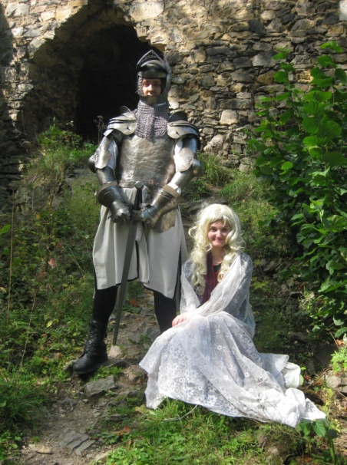
Putování za rytířem
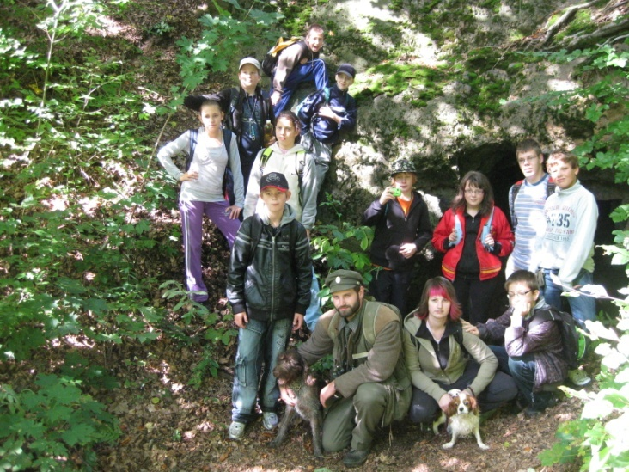
V sobotu 18. září jsme se ráno vypravili se zážitkovým kroužkem vlakem do Oseka. Na nádraží na nás už čekal pan lesník se dvěma psy. Společně jsme se vydali na naši cestu kolem oseckého rybníka, až jsme došli k dětskému hřišti. Tam jsme se pořádně vyřádili. Poté jsme putovali lesem a pan lesník nám říkal různé zajímavosti o jednotlivých stanovištích naučné stezky. Někteří z nás také sbírali houby. Na Salesiově výšině jsme potkali skupinu mladých chlapců, kteří na skalách trénovali parkour. Postupně jsme došli ke Kravatově štole a od ní ke Krásné vyhlídce. Cesta k cíli naší cesty, zřícenině hradu Rýzmburk, byla náročná. Zdolání kopce se ale vyplatilo. V cíli na nás čekal rytíř spolu s hradní paní. Mohli jsme si zkusit potěžkat zbroj, obléci se do brnění a vyfotit se s rytířem a hradní paní. Paní učitelka Tykalová nám také přečetla pověst O Borešovi z Rýzmburku. Po cestě dolů z hradu jsme již odpočívali. Na konci na nás čekalo zasloužené jídlo v místní restauraci. S plnými žaludky jsme nakonec vyrazili na zpáteční cestu vlakem do Mostu. Celý výlet se nám velmi líbil a těšíme se, co nás čeká příště.

~ Členové kroužku ~


Třídy a jejich třídní učitelky
O prázdninách k nám na školu přišel skřítek (jménem paní Alena Balogová) a přeházel nám nejen třídy, ale i paní třídní učitelky. A protože nechceme, abyste nám tady bloudili, tak si jen pro pořádek tady můžete přečíst seznam tříd i s jejich třídními učitelkami a pro úplnou orientaci jsme vám i vytvořili plánek naší krásné školy. ☺

1. A - Mgr. Soňa Müllerová 6. B - Mgr. Jana Tykalová
2. A - Mgr. Pavla Kocourková 7. A - Mgr. Kateřina Vrchotová
3. A - Bc. Monika Nosková 7. B - Mgr. Lenka Grundová
4. A - Mgr. Petra Kozempelová 8. A - Mgr. Anita Pohlová
4. B - Petra Hejnová 8. B - Mgr. Michaela Seidlová
5.A - Mgr. Lenka Jeřábková 9. A - Mgr. Irena Kondrová
5. B - Mgr. Mirka Puntová 9. B - Mgr. Lenka Umlaufová
6. A - Mgr. Zdenka Kratochvílová
~ Bára Větrovcová, 9. B ~
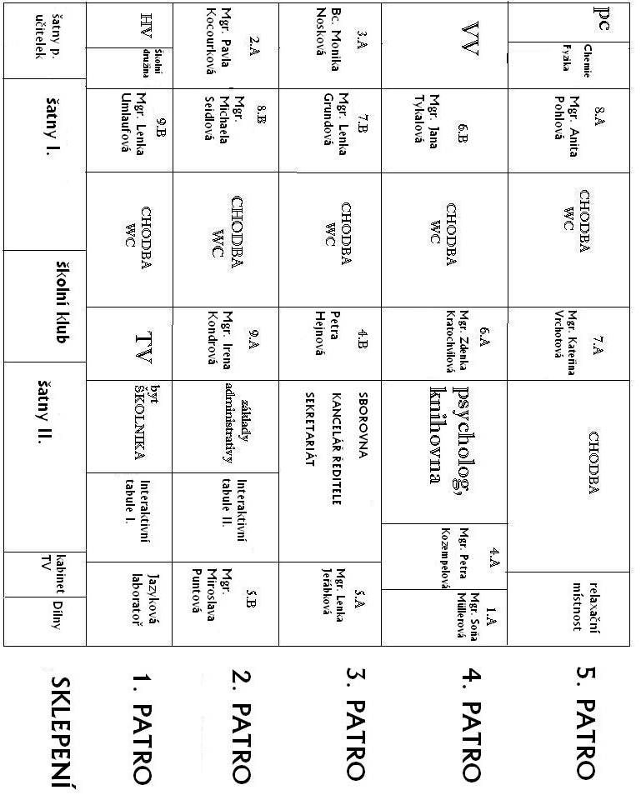
~ Martin Žofka, 9. A ~

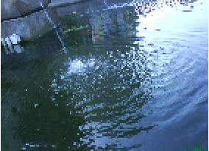
KULTURA

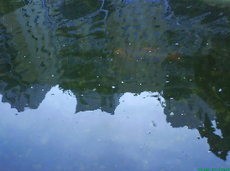
Novinky dne

23. září 2010 ..... Omlouváme se, ale nemáme aktuální novinky o Michalovi Davidovi, ale akce byla zrušena. Michal David vůbec ve městě nebyl, zprvu měl být u Centrálu u kašny ve městě, ale pak jsme dostali informaci, že má být u Intersparu. Tak jsme nastoupili do autobusu a jeli tam. Nebyl tam nikdo. Jen lidé, co nakupovali v obchodě. Na akci přišlo přes 1000 lidí a odešli zklamáni. Ale máme pro vás aspoň jednu příjemnou zprávu a to, že 16. října v 16:00 budou na náměstí soutěže o zajímavé ceny a tou hlavní je jízdní kolo. Tak určitě přijďte a pokuste se něco vyhrát! Vaše Devatenáctka
~ Michaela Andrtová, 9. B ~

Křížovka pro nejmenší

Tajenka :
~ Jana Dohnalová, 9. B ~
SOUTĚŽ - SOUTĚŽ - SOUTĚŽ - SOUTĚŽ

Každý měsíc vám sem dáme nějakou soutěžní otázku. Vaším úkolem bude správně na ni odpovědět. Správné odpovědi nám házejte do připravené schránky, kterou najdete v naší knihovně, a to vždy o svačinovou přestávku. Nezapomeňte se na papírek podepsat!!! Vítěz bude vylosován na konci měsíce (nyní na konci října) a obdrží nějakou zajímavou odměnu.
Pro začátek začneme něčím lehkým ...
VÍŠ, VE KTERÉM FILMU SI TATO ZVÍŘÁTKA ZAHRÁLA?

Hádanky
A na závěr pár lehkých hádanek...

Kdo má vpředu dvě oči, ale vzadu ještě spoustu dalších?
( páv )

Neustále to mění tvar, ale přesto je to stále kulaté. Co to je?
( měsíc )

Nemá plíce, přece dýchá, studená a věčně tichá, věčně pije na své zdraví v brnění, co nerezaví.
( ryba )
Skáče, skáče, do stěny hlavou bije, ale nezapláče.
( míč )
Ouško mám, a neslyším, nožku mám, a neběhám.
( jehla )

